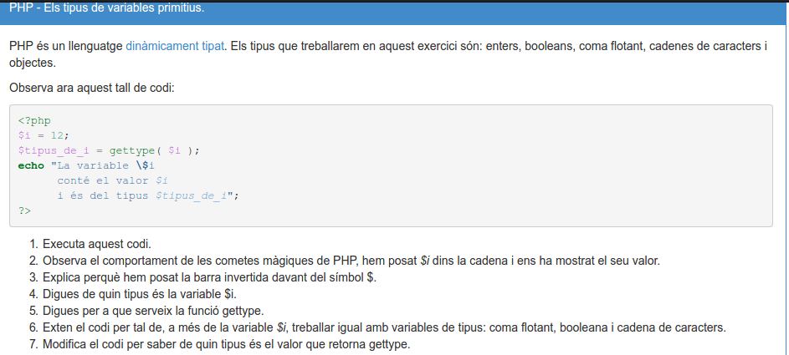

3. Ponemos la "\$i" para que no te cuente el $ como una variable.
4. Es de tipo decimal.
5. Sirve para mostrar el tipo de la variable.
6.Asi creamos diferentes tipos de variables.
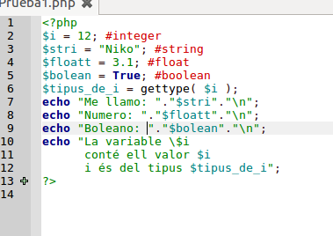

7. Lo que te devuelve el gettype es un string, dependiendo «Integer.Boolean.Float»

